**TECHNIQUES D'ENRICHISSEMENT MAGNÉTIQUE**

**1. CHAMP D'APPLICATION ET CLASSIFICATION DES MÉTHODES D'ENRICHISSEMENT MAGNÉTIQUE**

**1.1 Terminologie des méthodes d'enrichissement magnétique**

*La méthode d'enrichissement magnétique* est une méthode de séparation des minéraux dans un champ magnétique basée sur la différence des propriétés magnétiques des particules séparées.

*Champ magnétique* - champ qui agit sur les charges électriques en mouvement, ainsi que sur les corps à moment magnétique, quel que soit leur état de mouvement. Lors de la séparation des minéraux, le champ magnétique agit sur les particules avec un moment magnétique (sauf pour la séparation ferro-hydrostatique et électrodynamique). L'amplitude du champ de force est caractérisée par la force de l'aimant.

*La force magnétique* est la force causée par l'interaction du champ magnétique et du moment magnétique de la particule. Parfois, la force magnétique s'appelle la force magnétique de l'étang-moteur. Auparavant, les forces pondérales étaient appelées forces invisibles capables de déplacer des corps "lourds".

*Un moment magnétique* est une valeur qui caractérise les propriétés magnétiques d'une particule dans un champ magnétique. Le moment magnétique est directement proportionnel aux propriétés magnétiques de la particule, à son volume et à l'intensité du champ magnétique externe.

*La susceptibilité magnétique* (volumétrique et spécifique) est une valeur qui caractérise les propriétés magnétiques des minéraux et des particules et est le principal paramètre de séparation pendant la séparation magnétique.

Séparation magnétique - procédé de séparation d'un mélange de particules ayant des propriétés magnétiques différentes dans un séparateur magnétique.

*Séparateur magnétique* - un dispositif dans lequel des particules ayant des propriétés magnétiques élevées entrent dans un récepteur et des particules ayant de faibles propriétés magnétiques entrent dans un autre récepteur. La quantité de produits de séparation dans un séparateur peut être supérieure à deux.

Les produits de séparation de particules dans la séparation magnétique sont appelés produits de séparation de particules :

- *Magnétique* - produit aux propriétés magnétiques élevées ;

*- Produit intermédiaire* est un produit aux propriétés magnétiques intermédiaires ;

- *Non magnétique* est un produit aux propriétés magnétiques très faibles.

Les produits de séparation dans le cas de la séparation magnétique sont désignés par les lettres "M" - magnétique ; "PI" - produit intermédiaire ; "NM" - non magnétique.

Le système de séparation magnétique est une source de champ magnétique dans la zone de séparation du séparateur.

**1.2 Domaine d’utilisation des méthodes magnétiques et leurs fonctions technologiques**

Les méthodes d'enrichissement magnétique sont utilisées pour le traitement de divers minéraux métalliques et non métalliques et d'autres matières premières. Ainsi, si dans le minerai contient les minerais ayant les propriétés magnétiques alors dans la phase de la conception du schéma de l'enrichissement il faut absolument envisager la possibilité de l'application de la méthode magnétique. Considérons les principaux domaines d'application des méthodes magnétiques.

1. Enrichissement de minerais ferreux et d'autres minerais métalliques par la libération de minerais magnétisés (minerais de fer, de manganèse et de chromite, minerais contenant de l'ilménite et du tungstène, placers) dans un concentré. Le principal domaine d'application est l'enrichissement des minerais de fer.

2. l'enrichissement des minéraux non métalliques et métalliques par l'élimination dans les résidus de minerais et de roches ayant des propriétés magnétiques. La séparation magnétique est utilisée, par exemple, dans la préparation du charbon (désulfuration), le talc, le quartz, les diamants, les métaux nobles et rares (tantale, niobium).

Décontamination de concentrés de minéraux non métalliques et d'autres matières premières (élimination des impuretés ferreuses du verre, de la céramique, du kaolin, du formage, de l'abrasif, des aliments et autres matières premières). Le fer est éliminé dans les résidus principalement sous forme d'oxydes. A titre d'exemple, on peut citer la déferrisation des concentrés finaux de quartz et de feldspath, les sables de moulage.

4. Enlèvement d'objets en fer aléatoires de divers produits concentrateurs. Pour ce faire, des appareils magnétiques appelés séparateurs de fer sont utilisés. Les objets en fer accidentels peuvent endommager l'équipement (p. ex., les concasseurs) ou réduire la qualité des concentrés finis (p. ex., talc, amiante).

L'extraction et le repassage d'objets accidentels en fer à partir de matières premières et de produits finis sont utilisés non seulement dans l'industrie minière et métallurgique, mais aussi dans d'autres industries, telles que l'industrie alimentaire.

5. Régénération des suspensions. La séparation magnétique est largement utilisée dans les usines gravitationnelles avec séparation des métaux lourds pour extraire les titres magnétiques et le ferrosilicium de la suspension usée afin de la restaurer. Un agent de pondération (magnétite magnétique forte et ferrosilicium) est émis dans le produit magnétique et des particules acides sont émises dans le produit non magnétique.

6. Traitement des matières premières technogènes (boues et résidus d'usines de concentration ; scories de la production métallurgique ; déchets de câbles, de radioélectronique et d'autres métaux non ferreux et ferreux ; déchets solides ménagers). Dans les lignes sur le traitement des matières premières technologiques les méthodes magnétiques ont trouvé une large application.

**1.3 Classification des méthodes d'enrichissement magnétique**

Les méthodes d'enrichissement magnétique sont utilisées dans trois procédés technologiques - préparatoire, principal et auxiliaire.

*Les processus préparatoires* sont les suivants :

- enlèvement d'objets métalliques avant les opérations de broyage ;

- Enlèvement de la ferraille (fragments de billes) du drain du broyeur ;

- Grillage magnétisant de minerais de fer faiblement magnétiques avant enrichissement ;

- démagnétisation, magnétisation et floculation magnétique sélective de produits magnétiques forts.

*Les processus auxiliaires* peuvent comprendre :

- le déschlammage magnétique de la pulpe contenant de la magnétite ;

- épaississement magnétique des concentrés de magnétite ;

- la purification magnétique de l'eau.

*Les principaux procédés* comprennent la séparation magnétique des minerais et d'autres produits.

*Les modes de séparation magnétique* peuvent être divisées en deux groupes.

1. *Séparation magnétique directe*.

La séparation directe sépare les composants par propriétés magnétiques dans le champ magnétique. L'enrichissement magnétique s'effectue dans des séparateurs magnétiques dont la particularité est la présence dans leur zone de travail d'un champ magnétique séparé. Lorsque le produit séparable se déplace dans le champ magnétique du séparateur sous l'influence de la force magnétique, des particules ayant des propriétés magnétiques différentes se déplacent le long de trajectoires différentes, ce qui permet de séparer les particules magnétiques et non magnétiques dans leurs produits. La séparation directe est devenue la méthode la plus répandue et est utilisée pour enrichir les minerais magnétiques forts et faibles.

2. *Séparation indirecte*

Dans la séparation indirecte, les particules sont séparées dans un champ magnétique, mais pas par leurs propriétés magnétiques. Dans le cas de la séparation magnéto-hydrostatique (ferro-hydrostatique) et magnéto-hydrodynamique, la séparation s'effectue selon la densité ; dans le cas de la séparation électrodynamique, la séparation s'effectue selon la conductivité électrique et la densité.

En outre, il existe des méthodes connues de séparation utilisant des méthodes combinées, par exemple, dans les séparateurs magnétiques-gravitationnels [50, 70], dans les appareils magnétiques gravitationnels (serrures, tables, concentrateurs, etc.)[42, 60, 64], dans les séparateurs corona-magnétiques [29, 30], etc.

Parmi la variété des procédés de séparation magnétique, on peut distinguer six méthodes principales de séparation magnétique. Considérons les méthodes de séparation magnétique.

1. Séparation par maintien des particules magnétiques sur la surface de transport (tambour, rouleau, etc.). Cette méthode est mise en œuvre dans des séparateurs (tambours, rouleaux, rouleaux, rouleaux, etc.) avec alimentation supérieure de la matière d'alimentation. La séparation magnétique pré-séchée des minerais de fer en gros morceaux pour éliminer les stériles (séparateurs à tambour) s'est généralisée. Les séparateurs à rouleaux sont moins utilisés (pour l'enrichissement des minerais à faible magnétisme).

La méthode s'effectue comme suit (Fig. 1.1, a). Les particules initiales arrivent au tambour 1 et sont transportées par celui-ci jusqu'à la zone de séparation limitée par la zone d'action (secteur) du système magnétique 2. Sous l'influence des forces mécaniques, les particules non magnétiques se détachent du tambour plus tôt que les particules magnétiques et entrent dans leurs récepteurs. Les particules magnétiques sont attirées par le système magnétique et transportées par le tambour jusqu'au bord du système magnétique, après quoi elles sont retirées et tombent dans leur récepteur.

2. Séparation par enlèvement ou déviation des particules magnétiques du flux de matière en mouvement. La méthode est mise en œuvre dans des séparateurs (tambours, rouleaux, rouleaux, etc.) avec un flux de matière d'alimentation inférieur (moins souvent latéral). La séparation magnétique humide des minerais de fer fortement magnétiques déchiquetés (cages à tambour) est la plus répandue. Les séparateurs à rouleaux sont moins souvent utilisés pour enrichir les minerais faiblement magnétiques.

La méthode s'effectue comme suit (Fig. 1.1, b). Les particules initiales sont transportées vers la zone de séparation, limitée par le domaine d'action (secteur) du système magnétique 2. Les particules non magnétiques se déplacent sous le tambour 1, sans changer de trajectoire sous l'influence de la force magnétique, et entrent dans son récepteur. Les particules magnétiques sont retirées du flux de matière initial, attirées par le système magnétique et transportées par le tambour jusqu'au bord du système magnétique, après quoi elles sont retirées dans leur récepteur.

3. Séparation par dépôt magnétique de particules à la surface de supports (corps ferromagnétiques). La méthode est mise en œuvre dans des séparateurs à gradient élevé (polygradient). La séparation magnétique humide hautement graduée de matériaux finement broyés faiblement magnétiques est devenue la méthode la plus répandue.

La méthode s'effectue comme suit (Fig. 1.1, c). Lorsque la matrice de travail du séparateur 2 est située entre les pôles du système magnétique 1, le produit initial y est introduit. La pulpe du matériau initial traverse une couche de corps ferromagnétiques magnétisés sous l'influence d'un champ magnétique externe 3. les particules magnétiques faibles sont attirées par les corps ferromagnétiques, par exemple les billes, et les autres particules (non magnétiques) sont éliminées par un courant d'eau. Après l'élimination des particules non magnétiques, la matrice de travail du séparateur est retirée de la zone d'action du champ magnétique externe et l'élimination des particules faiblement magnétiques est effectuée par un courant d'eau.

4. Tri magnétométrique des matériaux granulaires. La méthode est mise en œuvre dans des séparateurs radiométriques (magnétomètres), le plus souvent en mode de tri des granulés pour un enrichissement préliminaire. Le tri magnétométrique n'est pas très répandu.

La méthode s'effectue comme suit (Fig. 1.1, d). Les particules du produit initial sont transportées par le convoyeur 1 et passent sous le capteur d'induction électromagnétique 2, qui se déclenche à partir du champ magnétique propre ou induit des particules. Le signal du capteur arrive au bloc de traitement de l'information et de prise de décision 3, qui détermine la "qualité" de la particule et donne l'ordre au mécanisme exécutif 4 sur la direction de cette particule dans le récepteur correspondant.

5. Séparation magnétohydrostatique. La méthode est mise en œuvre dans des séparateurs ferrohydrostatiques pour la séparation des minéraux non magnétiques et des métaux. La séparation magnétohydrostatique (MGS) est souvent appelée séparation ferrohydrostatique (FHS) ou séparation magnétofluidique (MF).

La densité est un signe de séparation lors de l'enrichissement magnétohydrostatique, ainsi que lors de l'enrichissement en milieu lourd. La particularité de la séparation magnétohydrostatique est que la densité effective requise du fluide ferromagnétique (jusqu'à 20000 kg/m3) est obtenue sous l'influence d'un champ magnétique externe, ce qui impose certaines restrictions au processus, en particulier au volume de travail de la zone de séparation, qui détermine la performance du séparateur.

En plus de la méthode magnétohydrostatique, la méthode magnétohydrodynamique d'enrichissement de densité est connue. La séparation s'effectue dans le flux d'électrolyte. Dans la conception du séparateur MHD, l'action croisée des champs magnétiques et électriques est assurée, ce qui a pour effet d'augmenter la densité apparente de l'électrolyte. Les particules lourdes coulent vers le fond, tandis que les particules légères flottent à la surface. Les séparateurs MGD ne sont actuellement pas utilisés dans l'industrie.

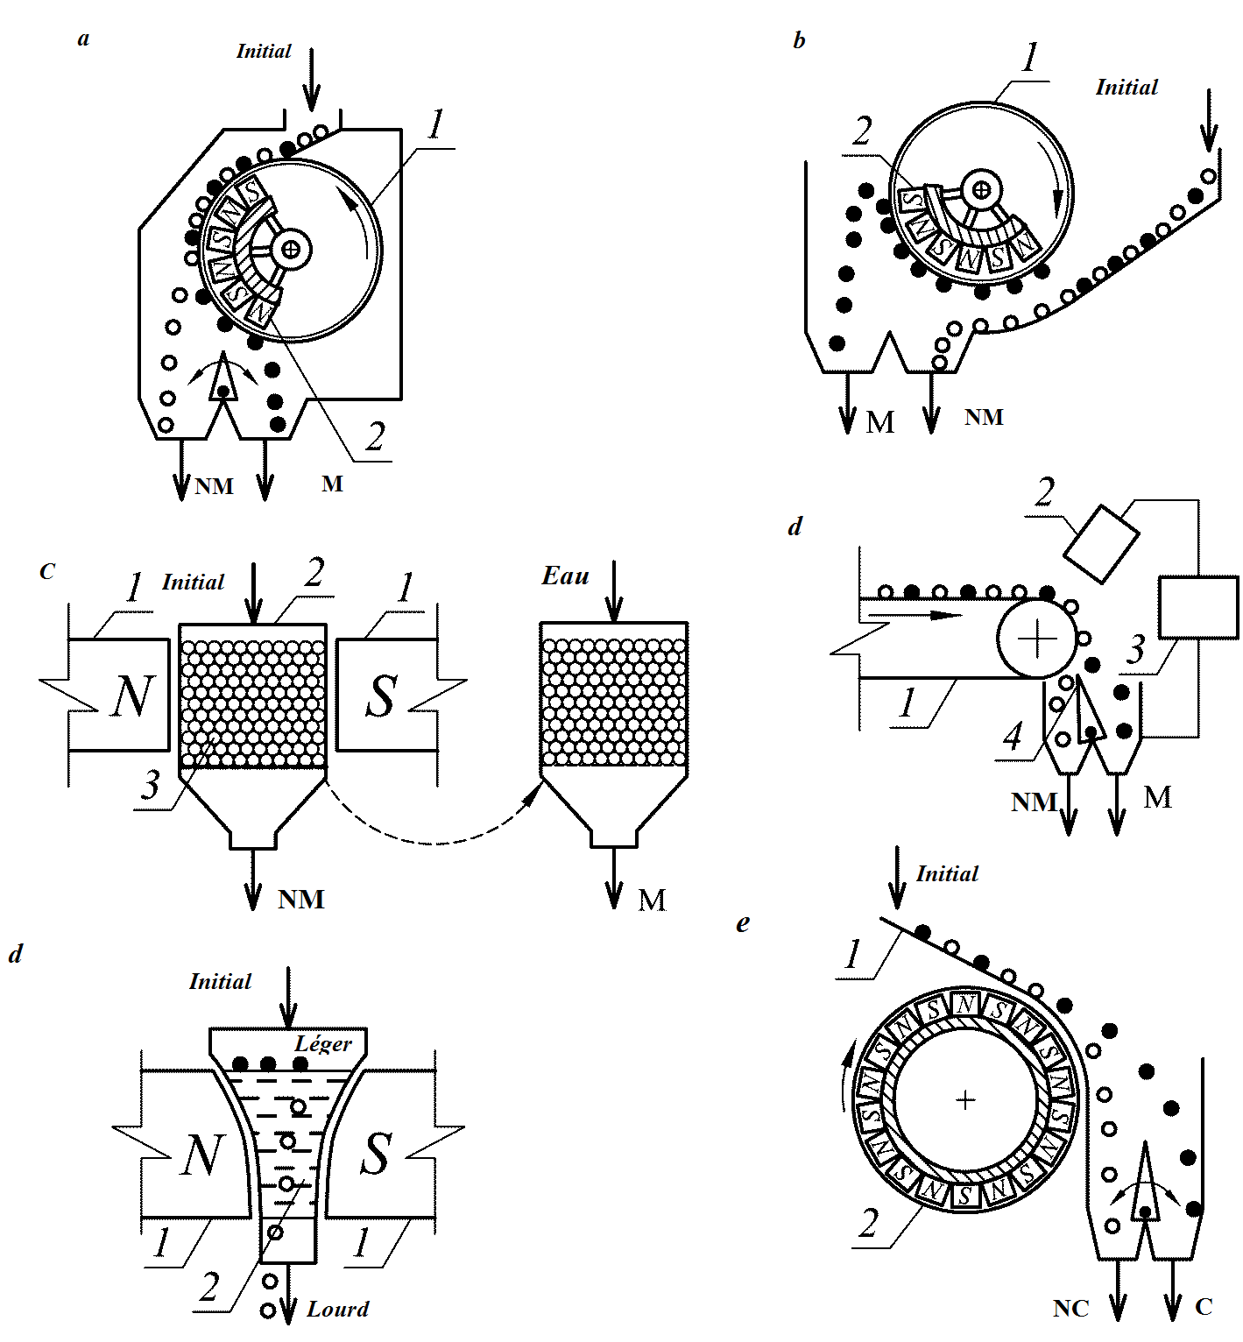

Fig. 1.1. Méthodes d'enrichissement magnétique :

a - Séparation par rétention de particules magnétiques : 1 - Tambour rotatif ; 2 - Système magnétique fixe ; b - Séparation par élimination des particules magnétiques : 1 - Tambour rotatif ; 2 - Système magnétique fixe ; c - Séparation par dépôt de particules magnétiques sur la surface des supports : 1 - Pôles du système magnétique ; 2 - Matrice de travail ; 3 - Corps ferromagnétiques ; d - Tri magnétométrique : 1 - convoyeur ; 2 - capteur ; 3 - unité de traitement de l'information et de prise de décision ; 4 - actionneur ; e - séparation magnétohydrostatique : 1 - pôles du système magnétique ; 2 - fossés remplis de liquide ferromagnétique ; f - séparation électrodynamique : 1 - dispositif de transport du matériau vers la zone de séparation ; 2 - inducteur magnétique variable ; i - initiaux ; M - magnétiques ; NM - non magnétiques ; L - légers ; Ld - lourds ; C - conducteurs ; NC - Non conducteurs

6. séparation électrodynamique. La méthode est mise en œuvre dans des séparateurs électrodynamiques pour la séparation des métaux non magnétiques par conductivité (Cu-Pb, Al-Pb) ou des métaux non métalliques.

La méthode électrodynamique d'enrichissement est basée sur l'interaction du champ magnétique et des courants de Foucault apparaissant dans une substance électroconductrice sous l'influence de la force électromotrice induite par un champ magnétique alternatif.

La séparation se produit dans un champ magnétique alternatif, et ce champ magnétique crée d'abord un courant tourbillonnaire (induction électromagnétique) dans le conducteur, puis interagit avec lui - le pousse dehors avec une certaine force.

Un champ magnétique alternatif est créé dans les séparateurs de trois façons :

1 - l'utilisation de systèmes électromagnétiques alimentés par courant alternatif ;

2 – lors du mouvement des particules par rapport au système magnétique constitué d'aimants permanents avec polarité alternée des pôles ;

3 - lorsque le système magnétique tourne à partir d'aimants permanents avec polarité alternée des pôles

La méthode électrodynamique s'effectue comme suit (Fig. 1.1, e). Les particules du produit à séparer sont amenées à la surface curviligne inclinée 1. Sous l'influence des vibrations ou de la composante tangentielle de la gravité, le matériau pénètre dans la zone de séparation au-dessus de l'inducteur rotatif du champ magnétique en mouvement (tambour, rouleau) 2. Les particules électriquement conductrices, en interaction avec le champ magnétique, acquièrent une certaine accélération, s'écartent du flux total de matière et entrent dans son récepteur. Les particules non conductrices de l'électricité se déplacent librement le long de la surface de transport et pénètrent dans leur récepteur.

En plus des six méthodes de base de séparation magnétique décrites ci-dessus, il existe d'autres méthodes de séparation magnétique qui sont moins courantes ou qui présentent des caractéristiques particulières de séparation et de mouvement des particules (p. ex. séparation magnétique dans un champ magnétique alternatif).

**2. BASES PHYSIQUES DE LA MÉTHODE D'ENRICHISSEMENT MAGNÉTIQUE**

2.1 Caractéristiques fondamentales du champ électromagnétique

***Champ électromagnétique***- champ physique fondamental, interagissant avec les corps chargés électriquement, ainsi qu'avec les corps ayant leurs propres moments électriques et magnétiques. Un champ électromagnétique est un ensemble de champs électriques et magnétiques qui peuvent, sous certaines conditions, se produire les uns les autres. Le champ électromagnétique (et son évolution dans le temps) est décrit en électrodynamique au moyen de l'équation de Maxwell. Le champ électromagnétique est caractérisé par les contraintes et les inductions des champs électriques et magnétiques.

***Le champ magnétique*** est un champ de force agissant sur des charges électriques en mouvement, ainsi que sur des corps possédant un moment magnétique, quel que soit leur état de mouvement. Le champ magnétique est créé par le courant des particules chargées et (ou) les moments magnétiques des électrons dans les atomes (et les moments magnétiques des autres particules, qui se manifeste dans une moindre mesure). De plus, elle résulte d'un changement dans le temps du champ électrique.

***Le champ électrique***est l'une des formes de champ électromagnétique existant autour des corps ou des particules ayant une charge électrique, et qui apparaît également lors du changement d'un champ magnétique. Le champ électrique est invisible et est détecté par la force appliquée aux corps chargés.

***L'induction électromagnétique*** est un phénomène d'apparition d'un courant électrique dans le circuit fermé lors du changement du flux magnétique qui le traverse. L'induction électromagnétique a été découverte par Michael Faraday en 1831. Le courant qui en résulte est appelé courant d'induction.

Les valeurs fondamentales du champ électromagnétique (champs magnétique et électrique), leurs unités de mesure et les équations de base utilisées dans la théorie et la pratique de l'enrichissement magnétique et électrique sont présentées dans le tableau 2.1.

Les valeurs fondamentales du champ électromagnétique (champs magnétique et électrique), leurs unités de mesure et les équations de base utilisées dans la théorie et la pratique de l'enrichissement magnétique et électrique sont présentées dans le tableau 2.1.

***Induction du champ magnétique (B)*** - valeur vectorielle, qui est une force caractéristique du champ magnétique (son effet sur les particules chargées ou sur les corps à moment magnétique).

L'induction du champ magnétique est marquée de la lettre B et est mesurée dans les systèmes SI et CGS, respectivement dans le Tesla (T) et le Gauss (Gs).

***L'intensité du champ magnétique (H)*** est une valeur vectorielle supplémentaire, qui est une caractéristique quantitative du champ magnétique. L'intensité du champ magnétique ne dépend pas des propriétés magnétiques du milieu. Par conséquent, dans le vide et dans d'autres milieux sans propriétés magnétiques, la tension est directement proportionnelle à la valeur de l'induction du champ magnétique. Dans le vide et les autres milieux non magnétiques, l'intensité et l'induction du champ magnétique peuvent être utilisées pour quantifier la puissance du champ magnétique.

L'intensité du champ magnétique est désignée par la lettre H et est mesurée dans les systèmes SI et CGS en A/m et Ersted (E) respectivement.

***La perméabilité magnétique du vide (absolue)* *ou la constante magnétique (μ0)*** dans le système SI est égale à 4π-10-7 H/m, dans le système CGS elle est égale à un. Cette valeur doit être considérée comme un coefficient constant (constante) du système SI pour le passage des unités d'intensité de champ magnétique aux unités d'induction de champ magnétique dans le vide. Dans le système CGS, les dimensions H et B coïncident, et leurs différents noms (Ersted et Gauss) sont introduits pour distinguer le champ magnétique dans le vide et dans le milieu.

***La perméabilité magnétique absolue du milieu (μabs)*** est la valeur qui caractérise le renforcement ou l'affaiblissement du champ magnétique dans le milieu par rapport au vide. Comme l'induction du champ magnétique caractérise quantitativement le champ magnétique dans tout milieu, et l'intensité du champ magnétique caractérise quantitativement le champ dans le vide :

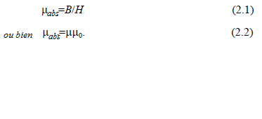

Selon l'égalité (2.2) dans le système SI, la perméabilité magnétique absolue est μabs= μ.4π-10-7 H/m, et dans le système GMS elle est μ.

Tableau 2.1

Valeurs de base du champ électromagnétique, unités de mesure et équations de base utilisées dans la théorie

et la pratique de l'enrichissement magnétique et électrique

|  |  |  |  |  |  |  |
| --- | --- | --- | --- | --- | --- | --- |
| Grandeur | Désignation | Équations de base dans les systèmes | | Unité de mesure | | Relations entre les unités SI et le CGS |
| SI | CGS | SI | CGS |
| Intensité du champ magnétique | *Н* | *Н=В/μ0 –J* | *Н=В – 4π J* | Ampère par mètre, A/m. | Ersted,  Oe | 1 А/m = 4π**·**10-3 Oe ≈ 1/80 Oe |
| Induction de champ magnétique | *В* | *В=μμ0Н* | *В=μН* | Tesla, T. | Gauss, G. | 1 Т = 1 Wb/m2; 1 Т = 104 G |
| Relation entre B et H dans le Vaccum (μ=1) | - | *В*=μ0*Н* | *В*=*Н* | - | - | - |
| Perméabilité magnétique absolue | μаbs | μаbs=*В*/*Н* | μabs=*В*/*Н* | Henry par mètre, H/m | Sans unité | μabs[SI]= μ.4π.10-7 H/m  μabs[CGS]=μ |
| Perméabilité magnétique (relative) | μ | μ=1+æ | μ=1+4π**·**æ | Sans unité | Sans unité | - |
| Perméabilité magnétique du vaccum (absolu) ou constante magnétique | μ0 | μ0=μаbs/μ | μ0=μаbs/μ | Henry par mètre, H/ m. | Sans unité | μ0[СИ]= 4π**·**10-7 H/m; μ0[СГСМ]=1 |
| Magnétisation | *J* | *J* = *М*/*V* | *J* = *М*/*V* | Ampère par mètre, A/m. | Ersted,  Oe | 1 А/m = 4π**·**10-3 Oe ∼ 1/80 Oe |
| Relation entre J et H | - | *J =* æ *·Н* | *J =* æ *·Н* | - | - | - |
| Susceptibilité volumique magnétique de la substance | æ | æ = *J* / *Н* | æ = *J* / *Н* | Sans unité | Sans unité | - |
| Moment magnétique | *М* | *М*=*iS*=*JV=* æ*НV* | - | Ampère mètre carré, A.m2 ou Joule sur tesla J/T | Ersted mètre cube, E-cm3 ou Erg sur Gauss, Oe /Gs | 1 А**·**m2 = 103 Oe **·**сm3  1J/Т= 103 Oe/G |

|  |  |  |  |  |  |  |
| --- | --- | --- | --- | --- | --- | --- |
| Grandeur | Désignation | Équations de base dans les systèmes | | Unité de mesure | | Relations entre les unités SI et le CGSM |
| SI | CGS | SI | CGS |
| Sensibilité magnétique spécifique de la substance | χ | χ=æ/ρ | χ=æ/ρ | m3/kg | m3/kg |  |
| Conductivité magnétique et inductance | Λ  *L* | Λ=μμ0S/Δ  *L*=Ф/*i* | *-* | Henry, H | СGSΛ  CGSL |  |
| Travail énergétique | *ВН* | - | - | Tesla ampères par mètre, T · A / m | gauss oersted, GS · E |  |
| Flux magnétique | Ф | Ф=∫*ВdS* | - | Weber, Wb | Maxwell, Mx |  |
| Charge électrique | *q* | *q=i·t* | - | Coulomb, C | СГСЭq |  |
| Intensité du champ électrique | *Е* | *Е*=*F*/*q* | - | Volt par mètre, V / m | СГСЭ*Е* |  |
| (induction électrique) | *D* | *D=εоE+P*  D=εабс E =εоε E | - | - | - |  |
| Constante électrique (constante diélectrique du vide) | εо | εо | 1 | Farad par mètre, F / m | СГСЭεо |  |
| Différence de potentiel, tension | *U* | *U* = *A* / *q* |  | Volt, V | СГСЭ*U* |  |
| Capacité électrique | С | С=εабсS/d | С=εабсS/4πd | Farad, F | сантиметр, см |  |
| Force du courant (Ampérage) | *i* | *i=U/R* | - | Ampère, A | СГСЭi |  |
| Résistance électrique | *R* | *R*=*U*/*i* | - | Ohm, Ohm | СГСЭ*R* |  |
| Conductibilité électrique | *G* | *G=*1/*R* | - | Siemens, Sm | СГСЭ*G* |  |

***La perméabilité magnétique (perméabilité du milieu) ou perméabilité magnétique relative* (μ)** est une valeur qui évalue combien de fois la perméabilité magnétique absolue du milieu est supérieure à la perméabilité magnétique absolue du vide. Selon l'égalité (2.2) :

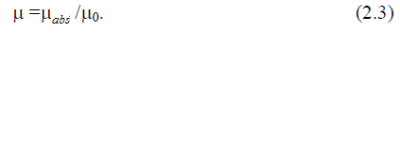

La perméabilité magnétique est une valeur relative sans dimension. Dans les calculs, μ et μ0 sont utilisés plus souvent que μabs. Par conséquent, la valeur de μ est appelée la perméabilité magnétique du support ou de la substance (le mot " relatif " est omis), et la valeur de μ0 est souvent appelée la constante magnétique.

Par définition, la perméabilité magnétique (relative) d'un vide est égale à un. Alors la perméabilité magnétique absolue du vide est égale à la constante magnétique (μ0= 4π.10-7 H/m).

La perméabilité magnétique peut être calculée à l'aide d'une autre formule :



où æ - susceptibilité magnétique (volumétrique), fraction d’unité.

Selon la formule (2.4), la susceptibilité magnétique (volumétrique) du milieu ou de la substance indique de quelle valeur la perméabilité magnétique du milieu ou de la substance change par rapport au vide.

Le traitement magnétique des minéraux s'effectue dans l'air et dans l'eau. Les propriétés magnétiques de ces supports sont donc intéressantes :

- La susceptibilité magnétique volumétrique de l'air et de l'eau est égale à 0,37.10-6 et - 9.10-6 respectivement ;

- la perméabilité magnétique de l'air et de l'eau est égale à 1,00000037 et 0,999991 respectivement.

Compte tenu des faibles valeurs des propriétés magnétiques de l'air et de l'eau, ces milieux peuvent être qualifiés de non magnétiques et accepter que leurs propriétés magnétiques soient égales aux propriétés magnétiques du vide. Alors la perméabilité magnétique absolue de l'air et de l'eau est égale à 4π.10-7 H/m, la perméabilité magnétique de l'air et de l'eau est égale à un, et la susceptibilité magnétique volumique de l'air et de l'eau est égale à zéro.

***Relation entre l'induction et l'intensité du champ magnétique***

L'induction du champ magnétique est liée à l'intensité du champ magnétique par le rapport (selon les formules (2.1) et (2.2))



où B et H - induction et tension du champ magnétique, Tl et A/m respectivement ; μ - perméabilité magnétique du milieu (relative) ; μ0 - perméabilité magnétique du vide ou constante magnétique, H/m.

Dans l'air et l'eau (en prenant μ=1), l'induction et l'intensité du champ magnétique seront liées par le rapport



La valeur de μ0 est une constante et sert à passer des unités d'intensité de champ magnétique aux unités d'induction de champ magnétique dans le vide, l'air, l'eau et d'autres milieux à partir de μ∼1.

L'induction ou (et) l'intensité magnétique des séparateurs magnétiques est une caractéristique de passeport des séparateurs magnétiques, à l'aide de laquelle il est possible d'estimer l'intensité du champ magnétique et l'applicabilité du séparateur pour l'enrichissement du minerai (séparation minérale) avec des propriétés magnétiques spécifiques.

Si la séparation est effectuée dans un environnement non magnétique (air, eau), ce qui est typique des séparateurs dans lesquels les méthodes d'enrichissement magnétique a et b sont effectuées (voir figure 1.1), l'induction et la tension peuvent être utilisées comme caractéristiques de puissance du champ magnétique. Ces valeurs auront la même signification physique et la relation entre leurs unités de mesure sera directement proportionnelle. Pour les séparateurs magnétiques à tambour, on peut utiliser aussi bien l'induction que l'intensité du champ magnétique de la zone de séparation du séparateur (en Tl ou kA/m). Dans les installations industrielles, les unités Ersted ou Gauss sont parfois utilisées (rarement). La formule (2.6) doit être utilisée pour passer de la tension à l'induction et vice versa

Le rapport entre les unités d'intensité du champ magnétique dans les systèmes SI et CGS est le suivant : 1 A/m = 4π.10-3 E ≈ (1/80) E. Le rapport entre les unités d'induction de champ magnétique dans les systèmes SI et les CGS est le suivant 1 T = 104 Gs

Le tableau 2.2 donne des exemples de valeurs de tension et d'induction caractérisant les mêmes champs magnétiques dans les systèmes SI et CGS en environnement non magnétique (air et eau).

Tableau 2.2

Valeurs de tension et d'induction caractérisant les mêmes champs magnétiques (dans l'air et dans l'eau)

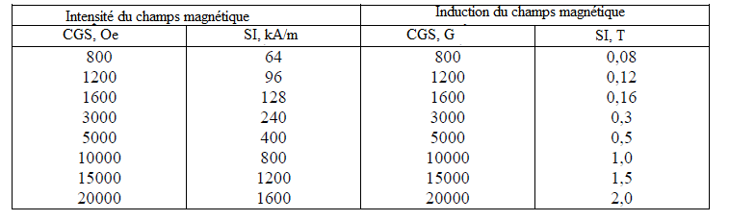

Si la zone de séparation du séparateur est remplie de milieux ferromagnétiques, ce qui est typique des séparateurs à gradient élevé et des séparateurs ferrohydrostatiques dans lesquels on effectue des méthodes d'enrichissement magnétique ***c*** et ***d*** (voir fig. 1.1), il faut utiliser l'induction de champ magnétique comme caractéristique de puissance du champ magnétique.

***Exemple***

L'induction maximale du champ magnétique sur la surface du tambour, égale à 0,25 T, est indiquée dans la fiche technique du séparateur à tambour, dans lequel la séparation est effectuée dans un environnement d'air.

Convertir 0,25 T en G, kA/m et H. Inverser la transition de kA/m et H vers T et Gs.

***Solution***

0,25 T.104 = 2500 G = 2500 H ;

0,25 T / (4π.10-7) = 0,25 T.800000 = 200000 A/m = 200 kA/m ;

200000 A/m. (4π.10-3) = 200000 A/m / 80 = 2500H.

***Solution (transition inverse)***

2500 H / (4π.10-3) = 2500 H. 80 = 200000 A/m = 200 kA/m.

200 kA/m = 200000 A/m = 200000. (4π.10-7) = 200000 / 800000 = 0,25 T ;

2500 G = 2500 H = 0,25 T / 104.

**2.2. Forces agissantes sur les particules lors de la séparation magnétique**

Lorsque les particules séparables se déplacent dans la zone de travail du séparateur magnétique, les particules sont soumises à des forces qui peuvent être divisées en force magnétique et force mécanique.

La force magnétique est la principale force qui assure le processus d'enrichissement magnétique. Il n'agit que sur les particules ayant des propriétés magnétiques.

Pour séparer les particules magnétiques et non magnétiques dans le champ magnétique du séparateur, la force magnétique Fm agissante sur les particules magnétiques doit être supérieure à l'équivalent de toutes les forces mécaniques ΣFmеc, dirigées à l'opposé de Fm, et la force magnétique Fm agissante sur les particules non magnétiques doit être inférieure à ΣFmеc:

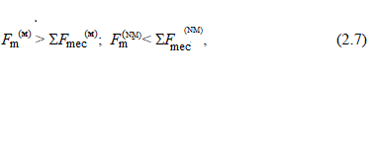

où Fm(M) et Fm(NM) sont des forces magnétiques agissantes sur des particules magnétiques et non magnétiques, N (Newton) ; ΣFмеc(M) et ΣFмеc(NM) sont des forces mécaniques égales agissantes sur des particules magnétiques et non magnétiques, N.

Pour analyser le processus de séparation des particules magnétiques et non magnétiques dans un champ magnétique, il est nécessaire de pouvoir calculer les forces magnétiques et mécaniques agissant sur les particules de différentes tailles et avec des propriétés physiques différentes. Lors du calcul de la dynamique du mouvement des particules dans les appareils d'enrichissement, on utilise souvent des forces spécifiques (forces affectées à une unité de masse). A l'avenir, la force et la force spécifique seront désignées par les lettres F et f.

Parmi les forces mécaniques, nous distinguerons les forces de base suivantes.

**1.** **La force de gravité** dans l'air et la force de gravité réduite par la valeur de la force d'Archimède, N :

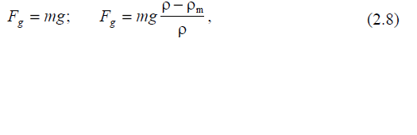

où

m - masse des particules, en kg ; g - accélération en chute libre égale à 9,81 m/s2 ; ρ et ρm - masse volumique des particules et du milieu, en kg/m3.

Poids spécifique et force de gravité diminués par Archimède, N/kg :

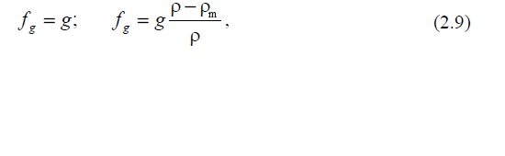

La dimension de la force spécifique est N/kg, ce qui équivaut à m/s2. Par conséquent, la gravité spécifique peut être égale à une accélération en chute libre.

Dans les séparateurs d'alimentation supérieurs avec un angle de rotation du tambour de 0 à 900, la composante de gravité normale de la surface du tambour sera dirigée vers l'axe du tambour et coïncidera avec la direction de la force magnétique. Cela aidera à garder les particules sur le tambour. Avec un angle de rotation du tambour de 90 à 1800, une composante de gravité normale sera dirigée vers la surface du tambour à partir de l'axe du tambour. Ceci aidera à garder les particules loin du tambour. Dans les machines avec mouvement de la matière sous le système magnétique (alimentation par le bas), l'extraction des particules dans la fraction magnétique se fera à condition que la force magnétique Fm dépasse la force de gravité Fg.

**2. Force centrifuge** et force centrifuge spécifique se produisant lorsque le matériau se déplace le long d'une trajectoire curviligne (surface de transport, tambour)

Lorsque d/R<0,5

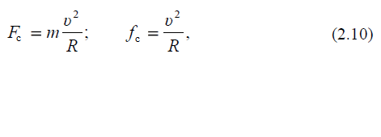

Lorsque d/R>0,5

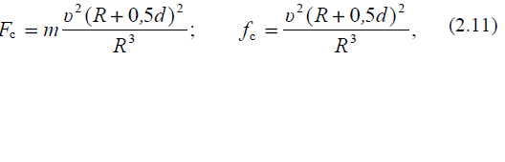

Où :

*υ* - vitesse de rotation du tambour séparateur ou le mouvement des particules le long d'une surface courbe, m / s;

R - rayon du tambour ou de la surface courbe, m;

d - diamètre des particules, m

La force centrifuge a tendance à arracher la particule du tambour séparateur avec une alimentation supérieure et à «presser» la particule lorsqu'elle se déplace le long d'une surface incurvée vers le fond du bain dans un séparateur à tambour humide ou jusqu'à la surface de l'extrémité polaire du séparateur à rouleaux. Par conséquent, dans les séparateurs standards, la force centrifuge est en concurrence avec la force magnétique.

**3.** La force d'adhésion ou de cohésion moléculaire (adhérence d'une particule non magnétique à un aimant ou au tambour séparateur), selon B. V. Deryagin, respectivement, pour deux particules sphériques de tailles différentes et identiques:

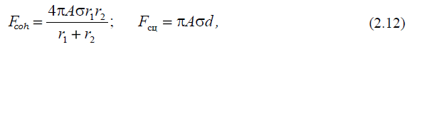

Où :

A - coefficient tenant compte de l'aire de contact des particules, de leur teneur en humidité, etc.;

σ - tension superficielle des particules à l'interface avec l'environnement (air), N / m;

r - rayon des particules, m

Les forces d'adhérence sont d'une grande importance dans la séparation des produits finement broyés. Les particules poussiéreuses non magnétiques adhèrent aux particules magnétiques et à la surface de transport, pénétrant dans un produit magnétique avec elles, dégradent considérablement la qualité du concentré. Pour lutter contre ce phénomène, la séparation des produits finement broyés est réalisée en mode centrifuge (augmentation des vitesses de rotation des tambours séparateurs), en utilisant également des systèmes d'aspiration pour éliminer les particules de poussière.

Dans les calculs d'ingénierie, la dynamique du mouvement des particules dans les séparateurs magnétiques, en raison de la complexité de l'estimation de la valeur de la force d'adhésion, n'est généralement pas prise en compte.

**4.** La force de résistance de l'eau (moyenne) au mouvement d'une particule, selon la taille des particules, déterminée par les lois de Stokes, Allen, Rittinger.

Force et force spécifique de la résistance visqueuse de l'eau (moyenne) au mouvement de la particule pour les particules d'une taille de 0-0,1 mm par Stokes :

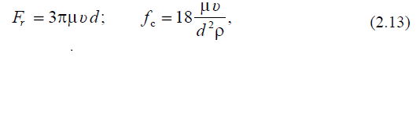

Où :

μ - coefficient de viscosité dynamique (pour l'eau μ = 10-3 Pa · s);

υ - vitesse des particules, m/s.

La force et la force spécifique de la résistance dynamique de l'eau (moyenne) au mouvement de la particule pour les particules de plus de 2 mm, selon le Rittinger :

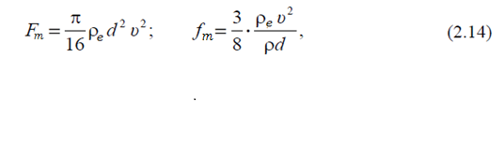

La force et la force spécifique des particules de grosseur intermédiaire de 0,1 à 2 mm, lorsque la résistance visqueuse et dynamique de l'eau (moyenne) au mouvement des particules, selon Allen, affecte de manière significative:

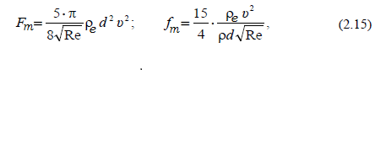

Où :

Re est le paramètre Reynolds, déterminé par la formule:

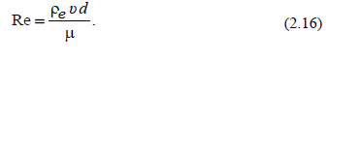

La résistance du milieu n'affecte pas significativement le processus de séparation dans la méthode d'enrichissement à sec, car la densité de l'air (1,23 kg/m3) est beaucoup plus faible que la densité des matériaux à séparer, bien que son influence sur le processus augmente avec une diminution de la taille des particules. Dans une plus grande mesure, la force de résistance du milieu se manifeste lors de l'enrichissement dans le milieu aquatique lors de la séparation magnétique humide, par conséquent, elle est toujours prise en compte lors du calcul de la dynamique du mouvement des particules.

En plus des forces ci-dessus, d'autres forces peuvent agir sur les particules, par exemple la force de frottement et la force d'inertie pendant le mouvement vibratoire de la particule à travers la zone de travail du séparateur magnétique et d'autres forces.

La force de frottement doit être prise en compte lors du déplacement de particules uniques, ce qui ne se produit pas dans les séparateurs magnétiques industriels, dans la zone de travail où il y a un mouvement massif de particules. Par conséquent, la force de friction, en règle générale, n'est pas prise en compte.

La force d'inertie doit être prise en compte si les particules se déplacent à travers la zone de travail du séparateur à l'aide d'un alimentateur vibrant.